Жекпе-жек ұлттық спорт түрінен чемпионаты өтті.

9-10 ақпан аралығында Ата қазақ Жекпе-жек ұлттық спорт түрінен Астана қаласының чемпионаты өтті. "Өркен" клубынан 8 тәрбиеленушілері қатысты. Қорытынды бойынша:
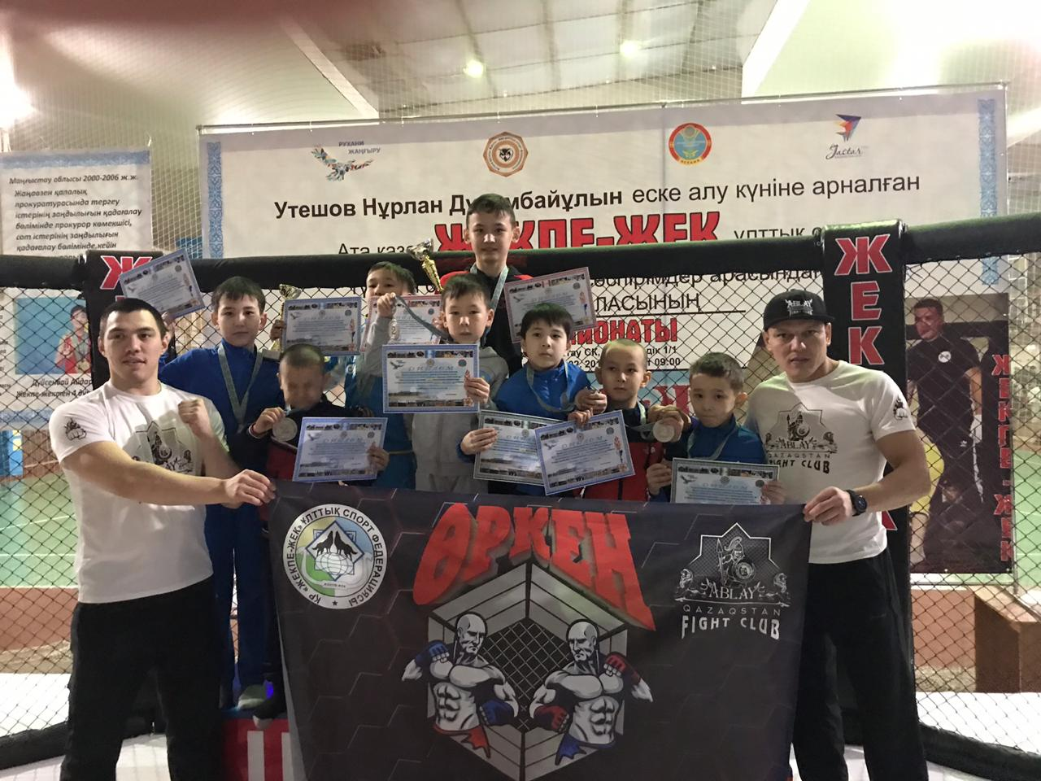
1- орын Набиолла Алдияр, Жанабай Альсайд;
2-орын Омаров Багустар, Кайырбек Мерейхан, Сыздыков Ислам мен Ильхан, Жанабай Альсайд,
3- орын Ержанов Галымжан, Набиолла Алмаз
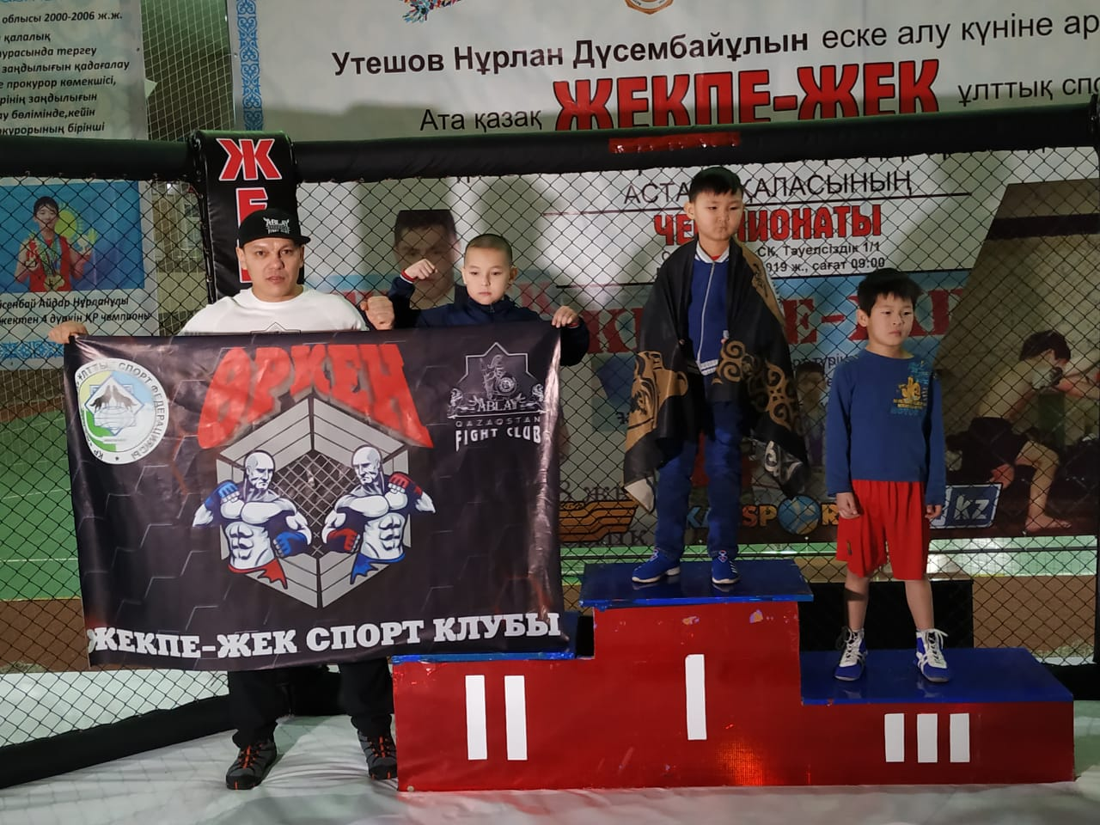

Құттықтаймыз!

